Nombre: Pedro Omar Cardona Alvarez  Nombre: Kloudenn Jafed Jiménez Valdivieso  Nombre: Leonardo Acosta Morales |  | Matrícula: 2226579  Matrícula: 2226639  Matrícula: 2226717
Nombre del curso: Componentes de lógica de Negocio. | Nombre del profesor: Miguel Ángel Gómez Marroquín
Modulo Netacad: | Actividad: Unidad 5 Equipo 14
Fecha: 26/10/2026
Bibliografia (Formato APA)
- Fowler, M. (2003). Patterns of Enterprise Application Architecture. Addison-Wesley.
- Gómez Marroquín, M. Á. (2026). Componentes de Lógica de Negocio. Microsoft Teams. UANL FIME.
- Martin, R. C. (2017). Clean Architecture: A Craftsman's Guide to Software Structure and Design. Prentice Hall.
- Millett, S., & Tune, N. (2015). Patterns, Principles, and Practices of Domain-Driven Design. Wrox.

Objetivo:
xxx

1.- Repositorio GitHub
Enlace al repositorio:

Paso 1 · Instalación y Comprobación del Proyecto Base
Comando: python -m pytest -v
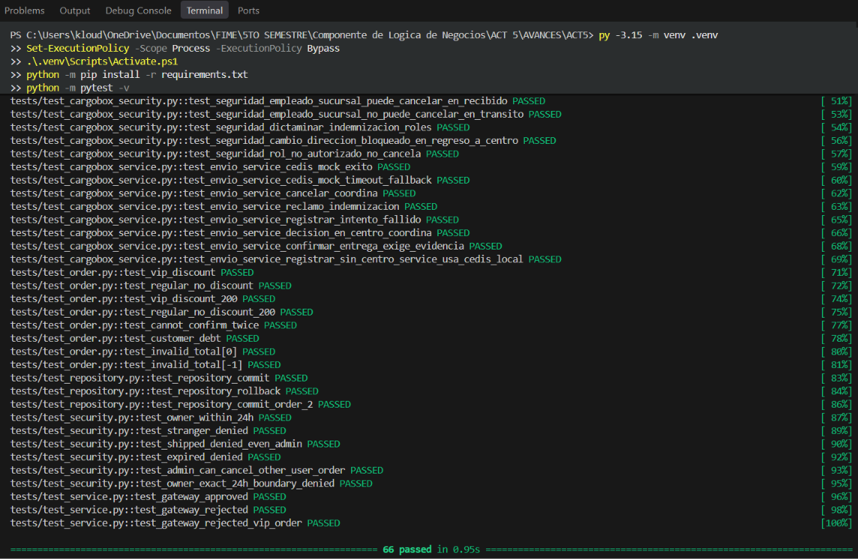
Salida completa con 66 passed: pytest ejecuta automáticamente las funciones test_ y reporta si pasan. El entorno virtual aísla las librerías del proyecto

Paso 2 · Pruebas Unitarias y Estructura Arrange–Act–Assert
Comando: python -m pytest tests/test_order.py -v

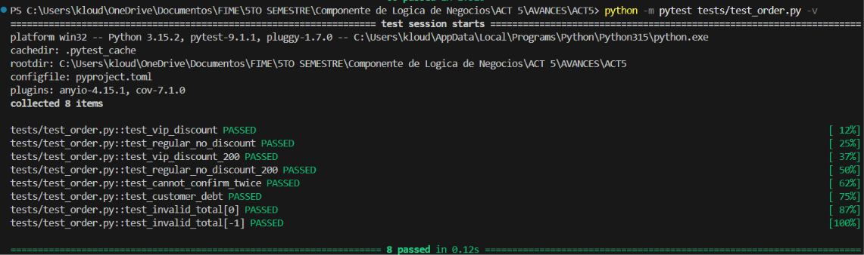
Tabla: VIP 200 → 170 y regular 200 → 200, esperado igual a real

Paso 3: Ciclo TDD Real: Red → Green → Refactor
En src/domain.py poner # al if self.status == "CONFIRMED": y a su raise.
Comando: python -m pytest tests/test_order.py::test_cannot_confirm_twice -v

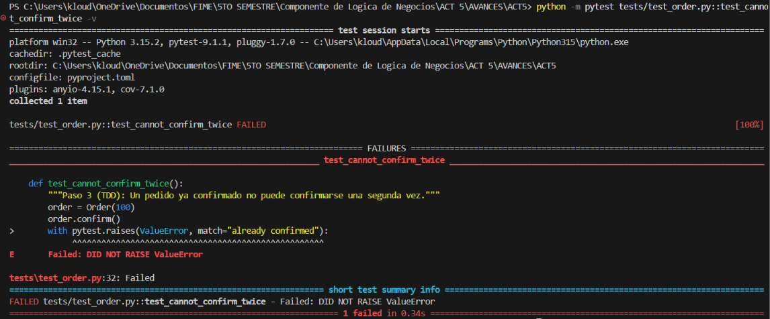
Quitar los # y repitir el comando. GREEN (PASSED)

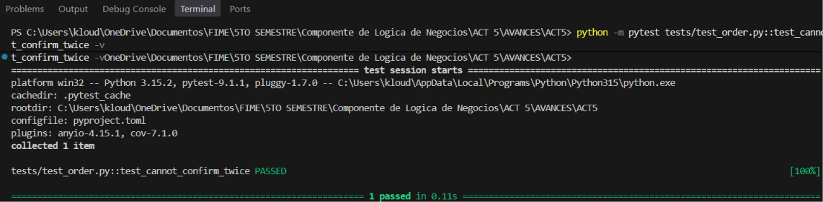
TDD: primero se escribe la prueba que falla y después el código mínimo; no es correr pruebas al final

Paso 4 · Integración con Base de Datos y Límites Transaccionales
Commando: python -m pytest tests/test_repository.py -v

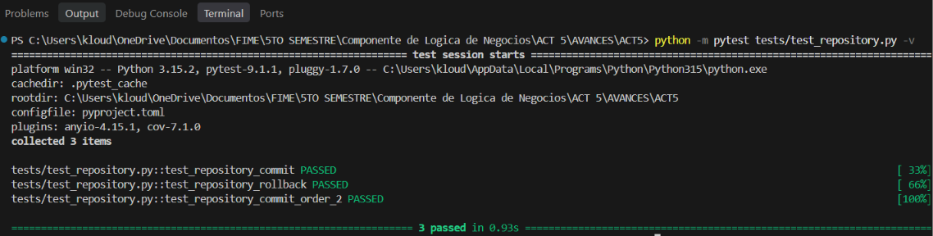
Commit guarda el cambio de forma permanente; rollback lo descarta

Paso 5 · Servicios Externos con Dobles de Prueba (Mocks)
Commando: python -m pytest tests/test_service.py -v

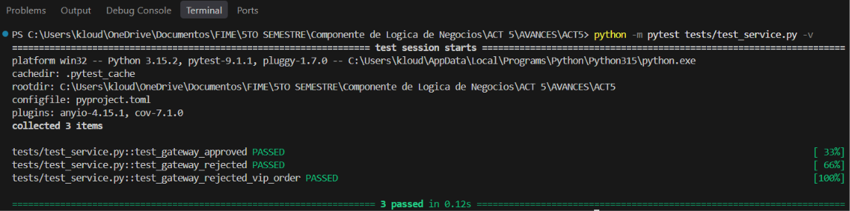
El mock simula la pasarela, no hay cobro real. Riesgo: el pedido se confirma antes de cobrar. Mejora: cobrar primero y confirmar solo si el pago se aprueba.

Paso 6 · Seguridad y Autorización por Políticas
Commando: python -m pytest tests/test_security.py -v

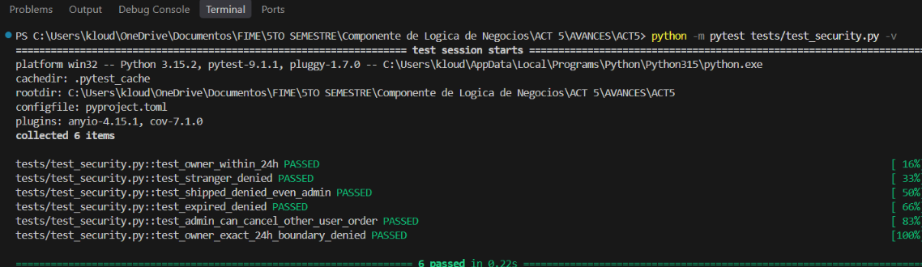
Tabla corta: admin cancela NEW ajeno → permitido, dueño a 24 h exactas → denegado, SHIPPED → denegado.

Paso 7 · Cobertura y Calidad de Código
Commando: python -m ruff check src tests

Commando: python -m pytest -v --cov=src --cov-report=term-missing --cov-report=html --cov-fail-under=80

Commando: start htmlcov\index.html
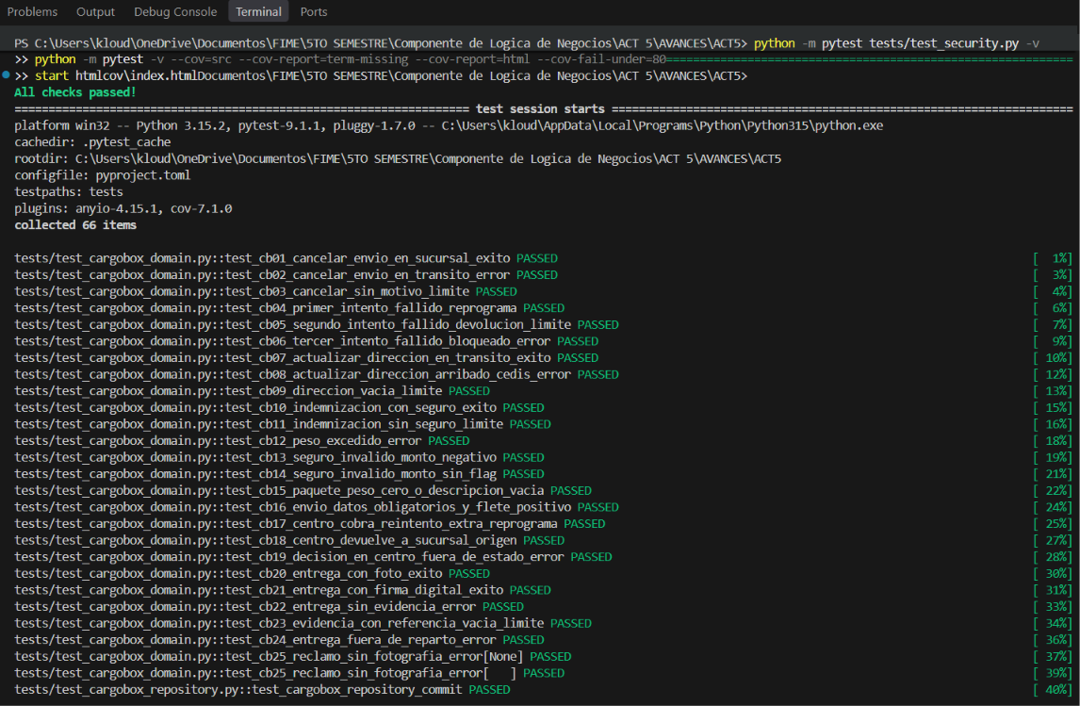
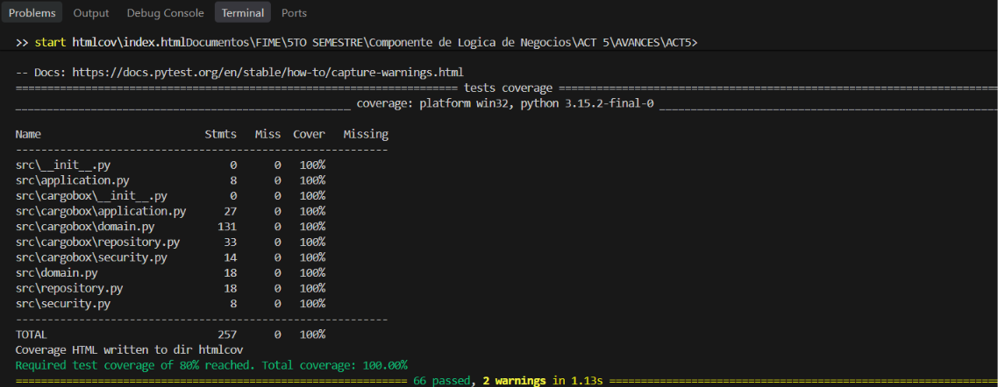

Cobertura 100% de líneas. Eso no garantiza que no haya defectos, solo que todas las líneas se ejecutaron
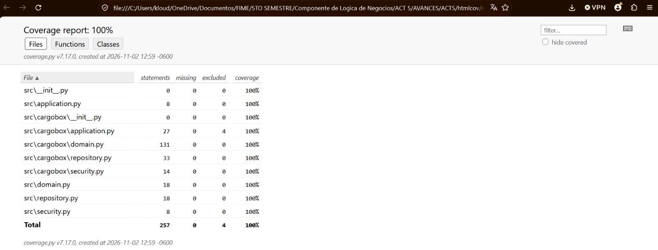

Paso 8 · Automatización del Flujo CI/CD con GitHub Actions
GitHub Actions
git add .
git commit -m "Unidad 5 final"
git push

Captura de GitHub Actions: Ejecución exitosa (Verde).
Versión inicial pasando todas las verificaciones.
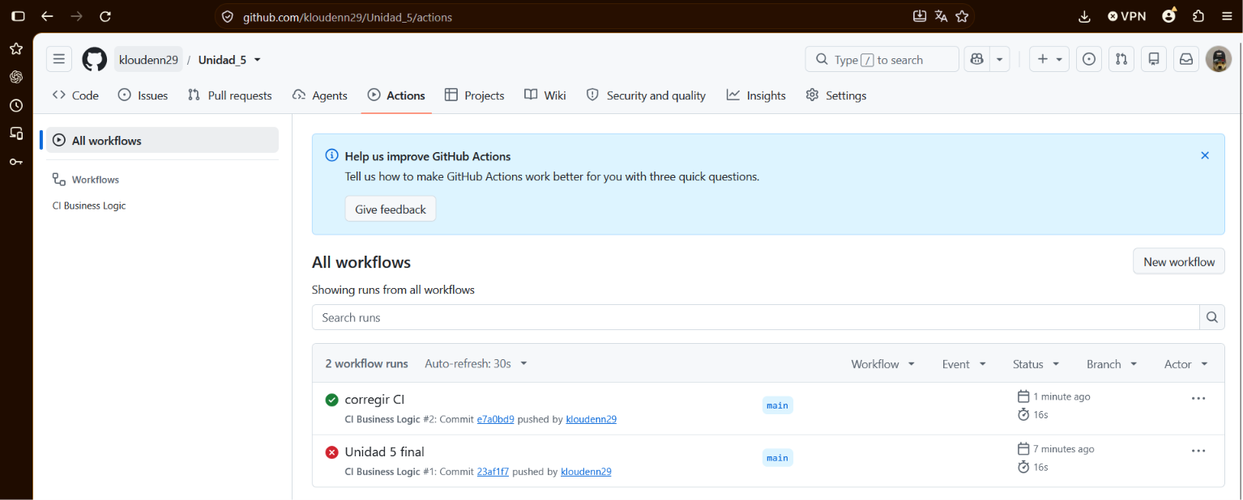

Captura de GitHub Actions: Fallo controlado bloqueando el merge (Roja).
Se introdujo una aserción falsa (assert o.confirm() == 999), provocando que GitHub Actions detuviera el flujo con marca roja.
git commit -am "falla controlada"
git push
(captura)

Captura de GitHub Actions: Recuperación tras corrección (Verde).
Se corrigió la aserción y el pipeline retornó a estado aprobado.
git commit -am "corregido"
git push
(captura)

Paso 9 · Aplicación a la Empresa del PIA: CargoBox (Equipo 14)

python -m pytest tests/test_cargobox_domain.py tests/test_cargobox_repository.py tests/test_cargobox_service.py tests/test_cargobox_security.py -v

📸 Resultado (si no cabe, dos capturas).

Captura de la terminal ejecutando pytest tests/test_cargobox_*.py -v con los 29 tests de CargoBox en PASSED.

matriz_casos_cargobox
caso_id | entrada | resultado_esperado | tipo | estado_prueba
CP-CB01 | Estado=RECIBIDO, motivo='Cliente cancelo en mostrador' | Estado cambia a CANCELADO | Exito | PASSED
CP-CB02 | Estado=EN_TRANSITO, motivo='Deseo cancelar' | EnvioNoCancelableException | Error | PASSED
CP-CB03 | Estado=RECIBIDO, motivo=' ' | DatosEnvioInvalidosException | Limite | PASSED
CP-CB04 | Estado=EN_REPARTO, motivo=DESTINATARIO_AUSENTE, intentos=0 | intentos=1, estado=EN_DISTRIBUCION_DESTINO, fecha_reprogramacion=dia siguiente | Exito | PASSED
CP-CB05 | Estado=EN_REPARTO, intentos_previos=1, nuevo intento | intentos=2, estado=REGRESO_CENTRO (decide cobrar reintento o devolver) | Limite | PASSED
CP-CB06 | intentos_previos=2, intentar registrar tercer intento | MaximosIntentosExcedidosException | Error | PASSED
CP-CB07 | Estado=EN_TRANSITO, nueva_direccion='Av. Constitucion 456' | Direccion actualizada exitosamente | Exito | PASSED
CP-CB08 | Estado=EN_DISTRIBUCION_DESTINO, nueva direccion | DireccionNoActualizableException | Error | PASSED
CP-CB09 | calle=' ', ciudad='Monterrey', cp='64000' | DatosEnvioInvalidosException | Limite | PASSED
CP-CB10 | tiene_seguro=True, monto_declarado=12500.00, flete=350.00, foto_dano=dano_001.jpg | Indemnizacion cubre $12500.00 MXN | Exito | PASSED
CP-CB11 | tiene_seguro=False, monto_declarado=0.00, flete=350.00, foto_dano=dano_002.jpg | Indemnizacion limitada a reembolso flete $350.00 MXN | Limite | PASSED
CP-CB12 | peso_kg=70.1 (limite maximo operativo 70.0 kg) | DatosEnvioInvalidosException | Error/ Limite | PASSED
CP-CB13 | Estado=REGRESO_CENTRO, intentos=2, cobrar_reintento=True | intentos=0, reintento_cobrado=True, estado=EN_DISTRIBUCION_DESTINO, fecha=dia siguiente | Exito | PASSED
CP-CB14 | Estado=REGRESO_CENTRO, intentos=2, cobrar_reintento=False | Estado=DEVOLUCION_ORIGEN, reintento_cobrado=False | Exito | PASSED
CP-CB15 | Estado=EN_REPARTO, resolver_en_centro | EnvioNoEnCentroException | Error | PASSED
CP-CB16 | Estado=EN_REPARTO, evidencia=FOTO entrega_001.jpg | Estado=ENTREGADO, evidencia guardada | Exito | PASSED
CP-CB17 | Estado=EN_REPARTO, evidencia=FIRMA_DIGITAL firma_001.png | Estado=ENTREGADO | Exito | PASSED
CP-CB18 | Estado=EN_REPARTO, evidencia=None | SinEvidenciaEntregaException, estado sigue EN_REPARTO | Error | PASSED
CP-CB19 | tipo=FOTO, referencia=' ' | DatosEnvioInvalidosException | Limite | PASSED
CP-CB20 | Estado=EN_TRANSITO, evidencia=FOTO | EntregaNoPermitidaException | Error | PASSED

Vibe Coding con IA: Registro y Uso Responsable

Prompt: 'Analiza la entidad Envio de CargoBox y las reglas de cancelación y reintentos. Propón casos de prueba pytest para éxito, error y valores límite. No inventes reglas que contradigan el BRD de la Unidad 2.'

Reflexión Final del Aprendizaje

En el sistema de CargoBox, el defecto de lógica de negocio más costoso si llegara a desplegarse en producción sería permitir la cancelación de envíos que ya han salido de la sucursal de origen (estados EN_TRANSITO o EN_REPARTO).
Si el software permitiera cancelar un paquete en ruta, la empresa reembolsaría el flete o anularía el cobro al cliente mientras el camión continuaría su trayecto hasta entregar el paquete físicamente. Esto resultaría en la pérdida del bien, costos dobles de logística inversa no planeada, disputas comerciales y riesgos severos de fraude operativo.
La prueba automatizada que previene categóricamente esta catástrofe es test_cb02_cancelar_envio_en_transito_error (reforzada por test_seguridad_empleado_sucursal_no_puede_cancelar_en_transito). Al verificar que el agregado Envio rechaza la operación lanzando EnvioNoCancelableException, se blinda matemáticamente el flujo de transporte, protegiendo las finanzas y la reputación operativa de la compañía.

